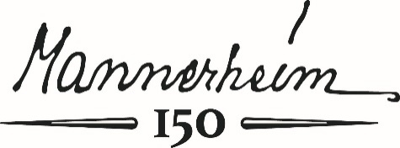

TEATTERIOPASTUKSIA MANNERHEIM-MUSEOSSA HUHTIKUUSSA 2017

Tervetuloa Mannerheim-museoon tutustumaan Gustaf Mannerheimin lähipiiriin ja aikalaisiin. Ainutlaatuisessa teatteriopastuksessa voit kohdata Mannerheimin vieraaksi saapuneen diplomaatin, Mannerheimin sisaren Sophie Mannerheimin tai jopa museon ensimmäisen intendentin! Teatteriopastuksen kautta saat ensikäden tietoa talon tavoista sekä tutustut Venäjän ensimmäisen hevospooloklubin perustajaan. Tule yllättymään kohtaamisista ja kuuntelemaan tarinoita. Tällaista kokemusta ei ole Mannerheim-museossa ennen nähty!

Mitä?
Tarkoitus on tarjota Mannerheimista kiinnostuneelle suomenkieliselle yleisölle draamallista lisätietoa erikoisopastuksien muodossa huhtikuussa 2017.

Missä?
Opastukset tapahtuvat Mannerheimin kotimuseossa, ylä- ja alakerrassa.

Milloin?
pe 21.4, la 22.4 ja su 23.4, aukiolon jälkeen klo 16.30. Opastus kestää n. tunnin.

Kenelle?
Erikoisopastukset sopivat kaikenikäisille!

Hinta:
20 e, maksetaan paikan päällä.

Ilmoittautuminen: kristina.ranki@mannerheim-museo.fi

Lisätietoja: Kuraattori Kristina Ranki & tapahtuman tuottaja Tinni Torikka (aino.torikka@gmail.com)

